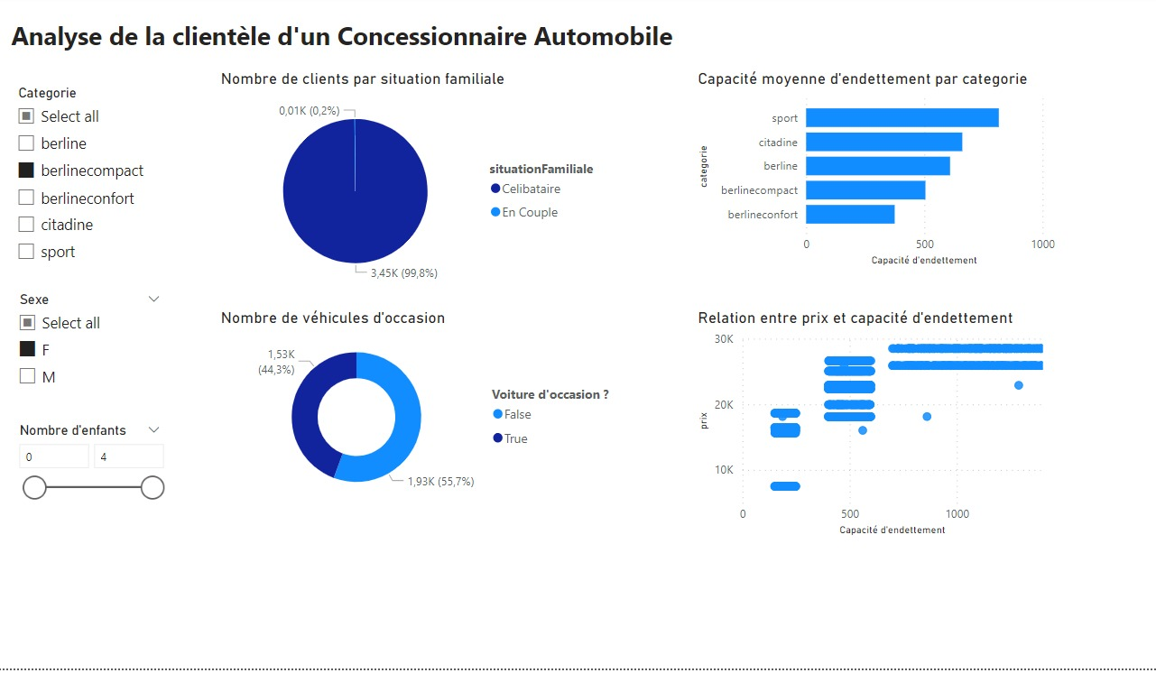

Le tableau de bord comporte 3 filtre pour filter les visualisalisation par catégorie, sexe et nombre d'enfants .

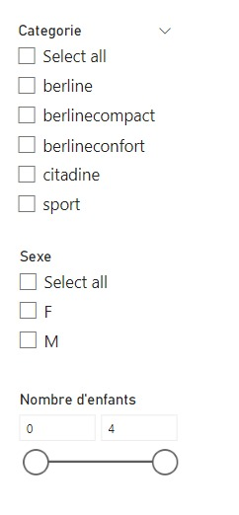

Le visuel suivant est un diagramme circulaire qui représente le nombre total des clients par situation familiale , par exemple pour Berline: le nombre de clients celibataire sont 3279 soit 12.21% . Par contre pour berline compact : le nombre de clients celibataire sont 11267 soit 99,81%.

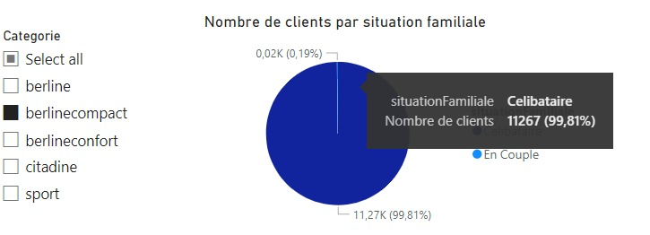

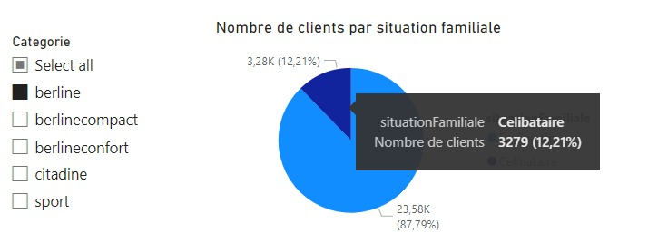

Cela peut nous aider à recommander des catégories de voitures qui conviennent le mieux à chaque situation familiale.

Ce visuel suivant est un graphique en anneau qui nous permet de voir la proportion de voitures neuves et d'occasion dans notre dataset.

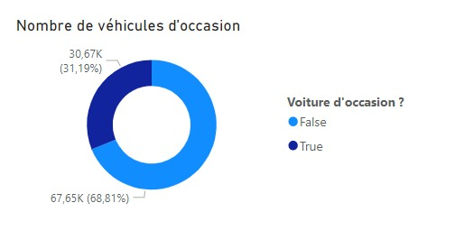

Le visuel suivant est un graphique à barres qui permet de visualiser la moyenne des capacités d'endettement des clients selon chaque catégorie pour de déterminer les catégorie qui conviennent le mieux à la clientèle.

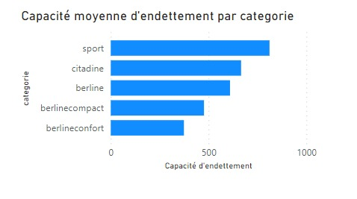

Le visuel suivant est un nuage de points pour le prix et la capacité d'endettement pour voir s'il y a une corrélation entre ces deux éléments.

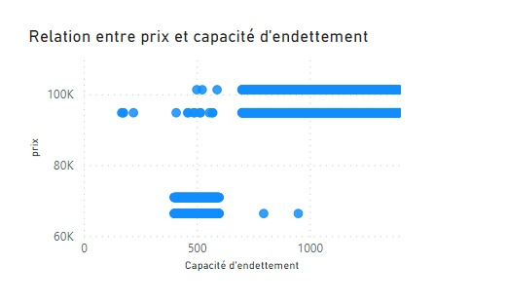

Pour une capacité d'endettement égal à 531 Euro , le prix est de 49200 Euro.

